20210527用DEV-C++設計各式資料型態的陣列
(0a)本文下載處：在http://lfwiki.kmvs.km.edu.tw/lftree 的第669號文
金門農工湖濱散記部落格-樹心幽徑II[folder], [kmvswiki2] [金門農工] [HOME], [Login In], [google-meet]

編號 | 主題 | 發表時間 | 人次
669 | 20210524用DEV-C++設計各式資料型態的陣列
(0b)請先下載Dev-Cpp 5.11 TDM-GCC 4.9.2 Setup.exe並安裝之:
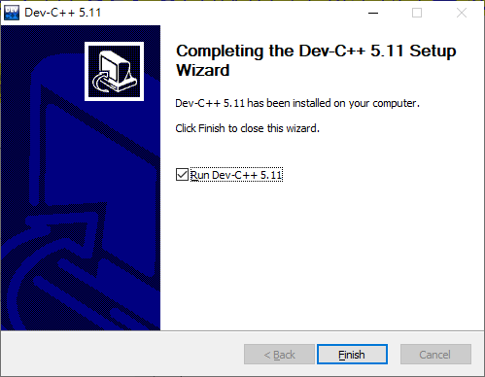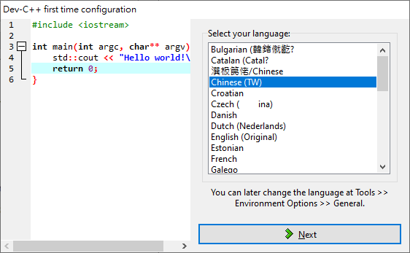
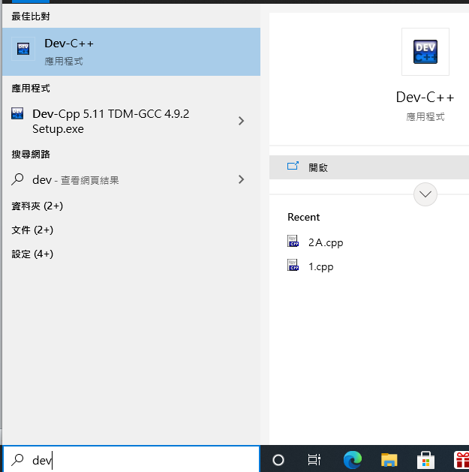

(1a)WIN鍵/執行DEV-C++/按CTRL+N編寫如下程式碼並存為 d:\1A.cpp
#include <stdio.h> //包含標準IO標頭檔
int main(void) { //主程式開始
printf("大樹大樹\n========\n"); //輸出用雙引號界定出來的字串，\n為換行符號
printf("上上上上\n堅持向上\n"); //同上再輸出二列給定的字串
printf("撐撐撐撐\n撐以待變\n"); //同上再輸出二列
printf("慢行等候\n曲直而成\n"); //同上
} //主程式結束
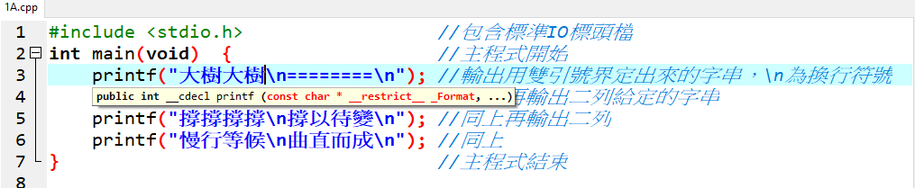
(1b)按F11編譯並執行1.cpp結果如下：
大樹大樹
========
上上上上
堅持向上
撐撐撐撐
撐以待變
慢行等候
曲直而成
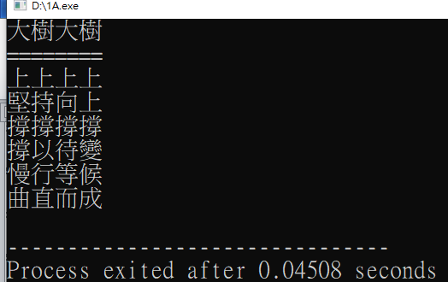

(2a-1)按CTRL+N編寫如下程式碼並存為 d:\2A.cpp
#include <stdio.h>
int main(void) { //主程式開始
int i; //宣告一個整數變數i
int a[ ] = {0, 2, 4, 6, 8, 10, 12, 14 ,16}; //宣告一個給定9個元素初值的整數陣列a ，註標由0開始
int sizea =sizeof(a)/sizeof(a[0]) ; //宣告一個整數變數sizea用來記a陣列的元素總數
//其值為a陣列佔的記憶體大小除以
//單一元素a[0] 佔的記憶體大小.
printf("\na陣列長度=%d ",sizea); //輸出a陣列的元素總數
printf("\na陣列最後一個元素的註標為%d ",sizea-1); //輸出a陣列最後1元素的註標
printf("\n總記憶量佔%d位元組",sizeof(a)); //輸出a陣列所佔的記憶體空間大小
printf("\n每個元素佔%d位元組",sizeof(a[0])); //輸出a陣列單一元素所佔的空間大小
i=0; //設定i值為0
while (i<sizea) // 當條件式迴路，條件式有成立才執行內部動作
{ printf("%3d :",a[i]); i=i+1; } //內有二指令， 一輸出給定的a[i]，一將i值調增1
}
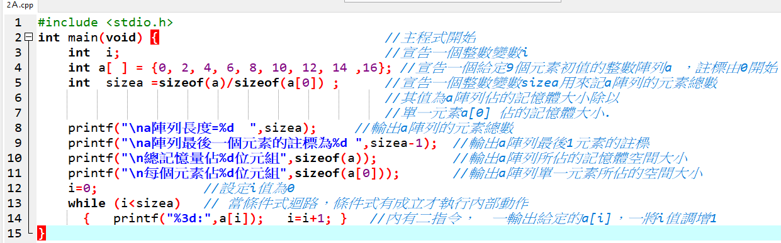
(2a-2) 按F11編譯並執行2A.cpp結果如下，執行檔名為2A.EXE。
a陣列長度=9
a陣列最後一個元素的註標為8
總記憶量佔36位元組
每個元素佔4位元組 0: 2: 4: 6: 8: 10: 12: 14: 16:
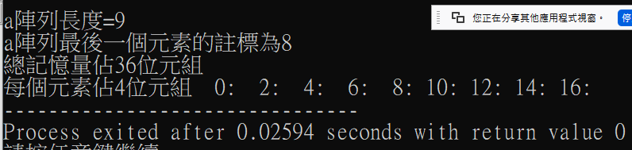
(2b-1)將2A.cpp 另存為 d:\2B.cpp 並修改如下3個地方(註解不算在內)並回存。
:
long a[] = {8,7, 6, 5, 4, 3,2,1 }; //宣告一個給定8個元素初值的長整數陣列a ，註標由0開始
:
{ printf("%3d:",a[i]*a[i]); i=i+1; } //內有二指令， 一輸出給定的a[i]的平方值，一將i值調增1
:
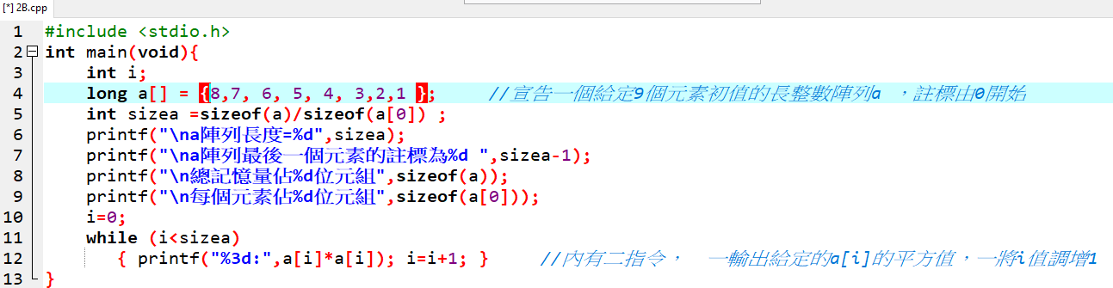
(2b-2) 按F11編譯並執行2B.cpp結果如下，執行檔名為2B.EXE。
a陣列長度=8
a陣列最後一個元素的註標為7
總記憶量佔32位元組
每個元素佔4位元組 64: 49: 36: 25: 16: 9: 4: 1:

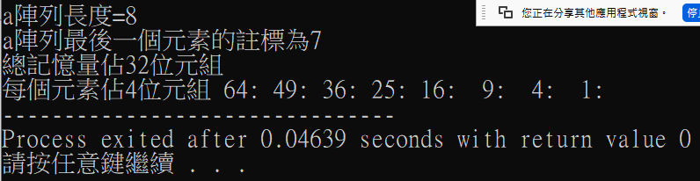

(2c-1)將2b.cpp 另存為 d:\2c.cpp 並修改如下4個地方(註解不算在內)並回存。
#include <stdio.h>
int main(void){
int i;
float a[] = {1.1 , 2.2 , 3.3 , 4.4 , 5.5, 6.6, 7.7, 8.8 ,9.9 }; //宣告一個給定9個元素初值的浮點數
//陣列a ，註標由0開始
int sizea =sizeof(a)/sizeof(a[0]) ;
printf("\na陣列長度=%d",sizea);
printf("\na陣列最後一個元素的註標為%d ",sizea-1);
printf("\n總記憶量佔%d位元組",sizeof(a));
printf("\n每個元素佔%d位元組",sizeof(a[0]));
i=0;
while (i<sizea)
{ printf("%3.2f :",a[i]*2 ); i=i+1; } //內有二指令， 一輸出給定的a[i]的2倍，一將i值調增1
}
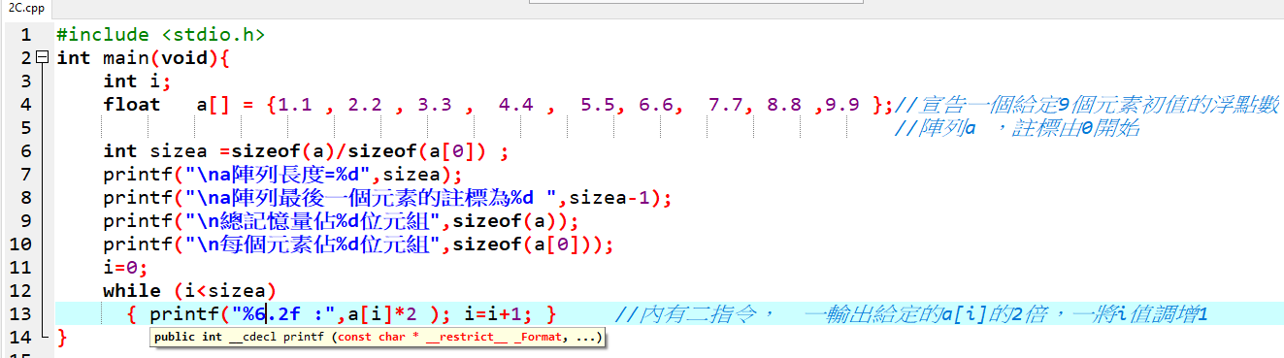

(2C-2) 按F11編譯並執行2C.cpp結果如下，執行檔名為2C.EXE。
a陣列長度=9
a陣列最後一個元素的註標為8
總記憶量佔36位元組
每個元素佔4位元組 2.20 : 4.40 : 6.60 : 8.80 : 11.00 : 13.20 : 15.40 : 17.60 : 19.80 :

